**ECUACIONES DE PRIMER GRADO**

En general para resolver una ecuación de primer grado debemos seguir los siguientes pasos:

**1.** Quitar paréntesis.

**2.** Quitar denominadores.

**3.** Agrupar los términos en X en un miembro y los términos independientes en el otro.

**4.** Reducir los términos semejantes.

**5.** Despejar la incógnita.

**Ejemplo:**

Resolver

C:\Users\Usuario\Desktop\quicklatex.com-cd71340672f3a6e6d11183faa2cd80d4_l3.png

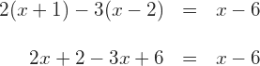

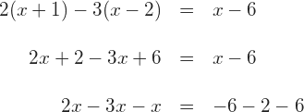

**3**. Reducimos los términos semejantes.

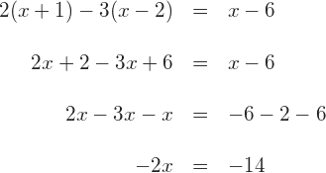

**4.** Despejamos la incógnita.

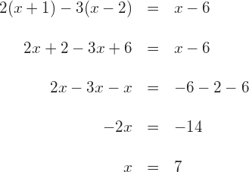

**Ejemplo:**

Resolver

C:\Users\Usuario\Desktop\quicklatex.com-22d2b8547a2719d7f1afc8cad78b7379_l3.png

**1.** Quitamos paréntesis.

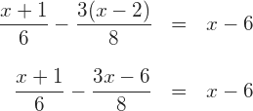

**2**. Quitamos los denominadores multiplicando ambos miembros por el mínimo común múltiplo de los denominadores

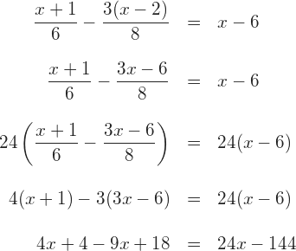

**3.** Agrupamos los términos en X en un miembro y los términos independientes en el otro.

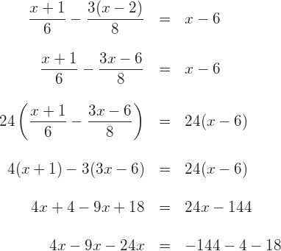

**4.** Reducimos los términos semejantes.

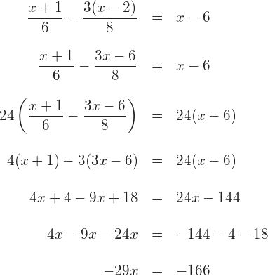

**5.** Despejamos la incógnita.

